Trocknen und Entfeuchten: Remko liefert hochwertige Profigeräte
Redaktion:
Büro für Presse- und Öffentlichkeitsarbeit
Dieter Last
Dielingerstraße 42 B
49074 Osnabrück
Telefon: ++49 (0541) 58 04 699
Fax: ++49 (0541) 58 04 698
E-Mail: info@last-pr.de
Internet: www.last-pr.de
last.pressebuero
LastPressebuero
LASTPR
PR Last RSS Feed

REMKO GmbH & Co. KG
Im Seelenkamp 12
32791 Lage
Telefon: ++49 (05232) 606 - 0
Fax: ++49 (05232) 606 - 260
E-Mail: info@remko.de
Internet: www.remko.de
Mit Geräten der Remko-Serie LTE kann der Bedarf an Trocknung und Entfeuchtung problemlos bewältigt werden, unabhängig vom Objekt. Die fahrbaren Luftentfeuchter stehen in 4 Leistungsklassen zur Verfügung. Sie lassen sich falls notwendig zu effizienten Systemen kombinieren. So wird der Trocknungsprozess nochmals verkürzt.
Die Ursachen für Entfeuchtung sind vielfältig, etwa die Sicherung des Baufortschritts, die Raumtrocknung nach Wasserschäden oder die kontinuierliche Trocknung in sensiblen Bereichen. Hier spielen die Luftentfeuchter LTE ihre Vorteile aus: Sie sind effizient, im Dauereinsatz sparsam und steckerfertig vorbereitet. Darüber hinaus lassen sie sich durch ihren Aufbau einfach nutzen.
Als maximale Entfeuchtungsleistung nennt Remko je nach Modell zwischen 51 und 116 Liter am Tag. Die realen Werte hängen von der Temperatur und der relativen Luftfeuchte im Objekt ab. Bis auf das größte Modell können die Geräte gestapelt werden. Optional lässt sich eine Kondensatpumpe einbauen und das Kondensat über einen Schlauch abführen. Die Steuerung erfolgt elektronisch.
Werden die LTE zusammen mit den Turbo-Ventilatoren RTV oder dem Axial-Ventilator RAV eingesetzt, wird die Austrocknungsgeschwindigkeit weiter erhöht. Durch den Anschluss von Schläuchen ist eine zielgerichtete Trocknung möglich. Das gilt auch für die Anwendung in Hohlräumen. Die Ventilatoren verfügen über zwei bzw. drei Schaltstufen und können in mehreren Positionen aufgestellt werden.
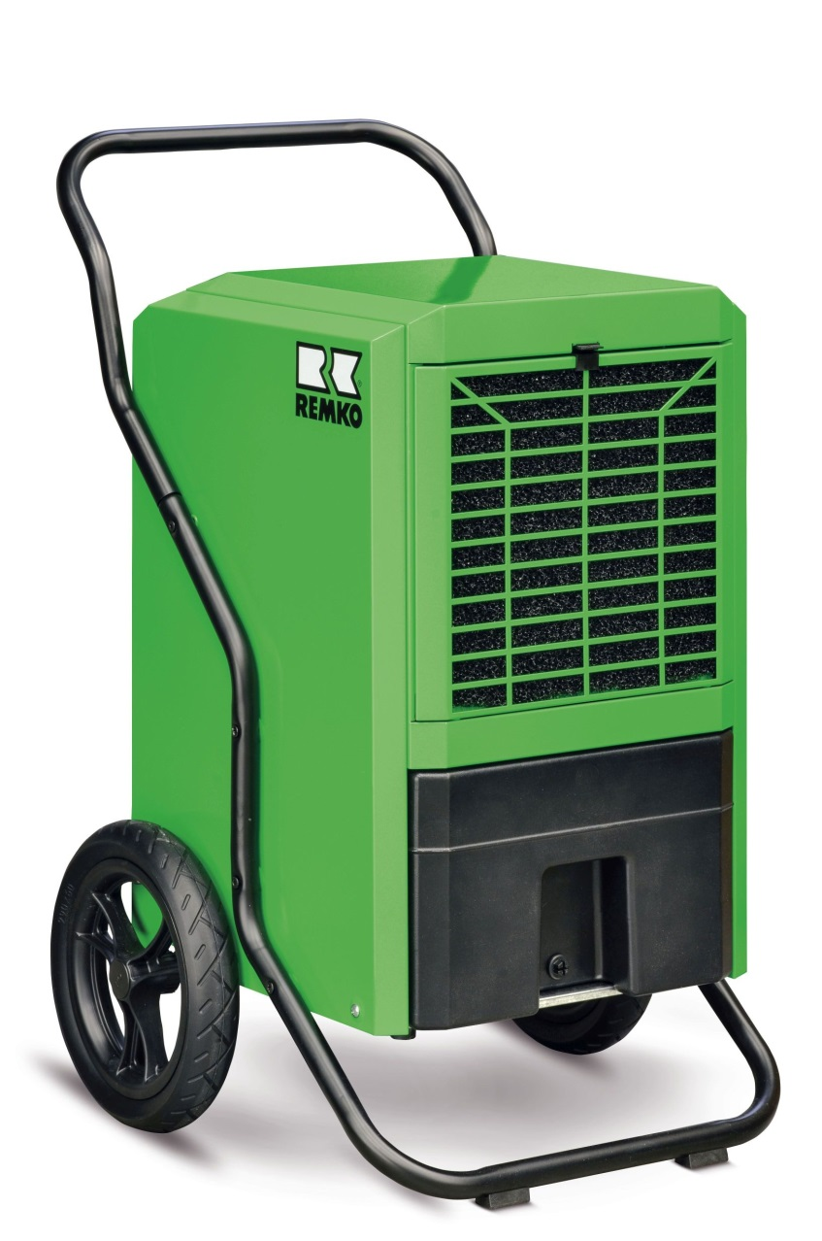
Weitere Informationen sind auf der Remko-Website erhältlich.

Trocknen und Entfeuchten funktioniert besonders effizient mit den Profigeräten LTE von Remko.
Bild: REMKO GmbH & Co. KG, Lage

